GUÍA DE HISTORIA, GEO. Y C. SOCIALES
TECNOLOGIA.

Nombre: | Curso: 2°A | Fecha: semana N° 12
¿QUÉ APRENDEREMOS?
Objetivo (s): OA 8
Historia: Clasificar y caracterizar algunos paisajes de Chile según su ubicación en la zona norte, centro y sur del país, observando imágenes, y utilizando diversas fuentes y un vocabulario geográfico adecuado (océano, río, cordillera de los Andes y de la Costa, desierto, valle, costa, volcán, archipiélago, isla, fiordo, lago, ciudad y pueblo, entre otros).
Tecnología: (OA 1)
Crear diseños de objetos tecnológicos, representando sus ideas a través de dibujos a mano alzada o modelos concretos, desde ámbitos cercanos y tópicos de otras asignaturas, con orientación del profesor.
Contenidos:
Elementos de los paisajes de Chile, zona norte, centro. (Cordillera, valle, costa, océano)
Objetivo de la semana:
Representar por medio de una maqueta o diseños de la Zona Centro, algunos elementos del paisaje chileno.
Habilidad: Representar.

¿Qué necesito saber?
Para comenzar necesitas saber de qué se trata la habilidad de Representar y elementos de paisajes de Chile.

Entonces:
Representar: Mostrar, hacer, ver o conocer una cosa a una persona con palabras o gestos
Paisajes: El paisaje es la extensión de terreno que puede apreciarse desde un sitio.
- Recordemos lo trabajado en las guías anteriores. Los elementos de un paisaje, especialmente en Chile.

Ríos, Valles, Lagos, Montañas, Volcán, Archipiélagos, Costas, Islas,
Industrias, Puertos, Carreteras, Ciudades.
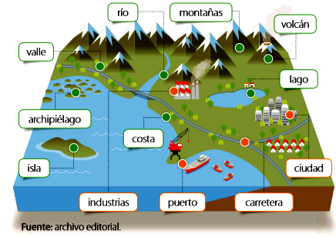

Actividad
- La guía anterior estuvimos dibujando diversos elementos del paisaje, en esta oportunidad crearemos un modelo de un paisaje, una maqueta.

Tomaremos la Zona Centro de nuestro país, que es donde vivimos.
Región Libertador Bernardo O’Higgins

Te mostraré un modelo de eso para que te guíes.
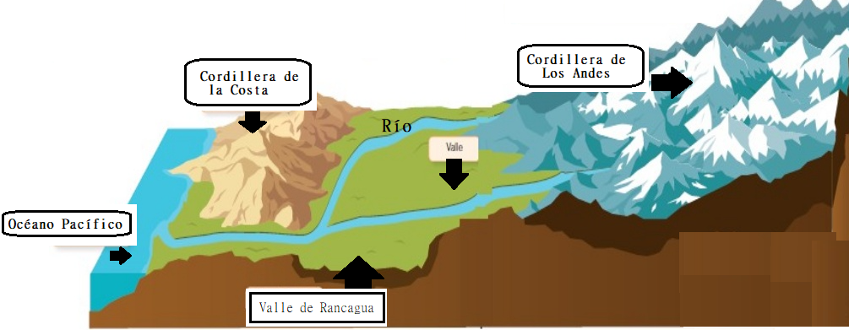
Maqueta real
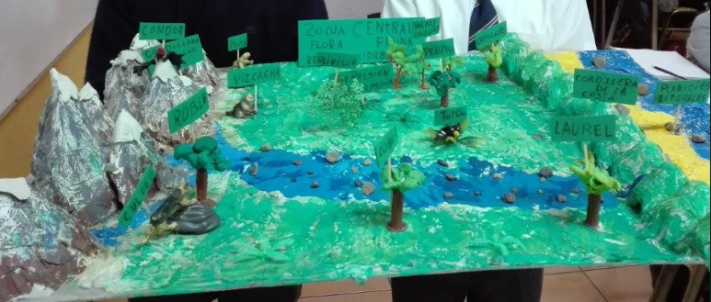
Muy bien.
Materiales:  - Cartón de 30 cm x 20 cm  - Caja de huevos  - Pintura, pincel. | - Tijeras  - Plasticina  - Mondadientes.  - Papel de colores.

Procedimientos:
- Dibujar en el cartón el espacio de la Cordillera de los Andes, valle, Cordillera de la Costa.
- Cortar el cartón de huevo, para formar la codillera de los Andes, como e “CORDILLERA”, debe llevar bastante cartón.
- Luego con el mismo cartón de huevo, crear la cordillera de la Costa, que es más bajita. Fíjate en el modelo.
- Luego con témpera, colorear la cordillera de los Andes, luego un río en el valle, luego cordillera de la Costa y la costa. Dejar secar.
- Crear árboles para ponerlos en el valle, puedes buscar ramitas pequeñas de arbustos y afirmarlas con plasticina a la base.
- Puedes incluir arena o tierra u otros elementos en tu maqueta para hacerla más real.
- Finalmente, es necesario poner cartelitos en los elementos de la maqueta, de ésta forma.
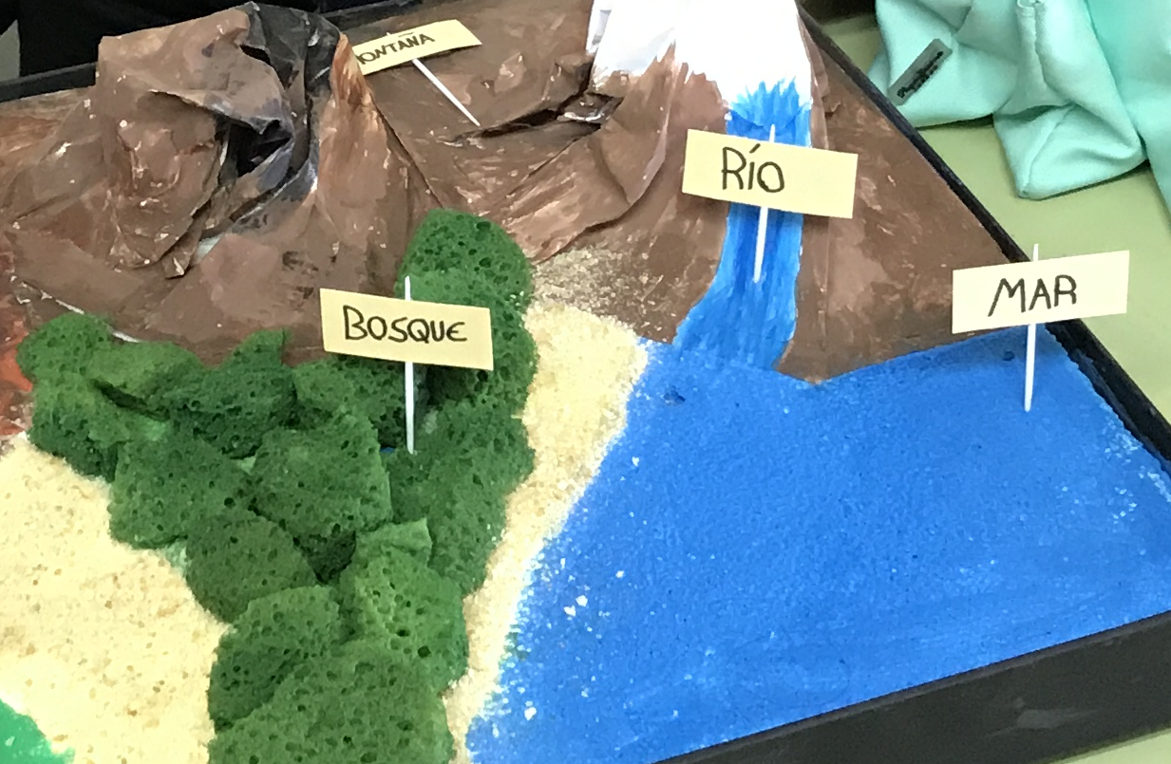
Recuerda enviar FOTOGRAFÍA del trabajo.

¡¡¡Excelente!!!
TOMA UNA FOTO DE LOS TICKET DE SALIDA Y ENVIALO A TU PROFESORA WhatsApp +56945324806

TICKET DE SALIDA Historia y Tecnología semana 12

NOMBRE: _________________________________ FECHA: _____________ CURSO: 2º
- Responde aquí el ticket de salida.

¿Cómo son los elementos del paisaje presentes en tu maqueta?

Los elementos presentes en mi maqueta son ________________, _________________, ____________________. _____________________, ____________________ y _____________________.
- Encierra en un círculo y luego colorea, los elementos del paisaje que usaste en tu maqueta.
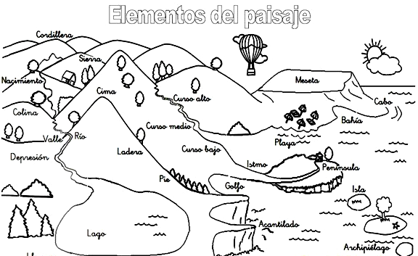

- -- - - - - - - - - - - - - - - - - - - - - - - - - - - - - - - - - - - - - - - - - - - - - - - - - - - - - - - - - - - - - - - - - - -
RECORTABLE DE APOYO PARA MAQUETA.
